SUITES | Suites géométriques | TI 89  Titanium

? | Soit (u_{n}) la suite géométriques de premier terme u₀ = 2 et de raison 1,2.  a ) Calculer u₈.  b) Afficher les quinze premiers termes de la suite et calculer leur somme.  c) Déterminer les termes de la suite (u_{n}) de u₂₀ à u₂₇ . | ?
a) Calcul de u₈.
Dans l’écran de calcul :  Saisir le premier terme, 2 et appuyer sur .ENTER. .  Appuyer ensuite sur .×. .1.2. , puis .ENTER. . On obtient u₁.  En appuyant sur la touche .ENTER. , autant de fois que nécessaire, on obtiendra les termes cherchés. On trouve u₈ ≈ 8.5996.  → Cette méthode trouve ses limites par exemple lors du calcul de u₁₅₀ par exemple. | 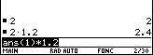  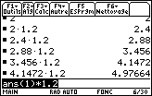
b) Calcul des quinze premiers termes
On utilise pour cela l’instruction .Suite( .  Elle nécessite l’expression du terme général de la suite (u_{n}) qui s’écrit u_{n} = 2 × 1,2^{n}.  Instruction MATH. ( touches 2ND .5. ), 3 : Liste et 1 : suite( :  séquence : .2. .×. .1.2. .^. .n. .,. .n. .,. .0. .,. .14. .,. .1. .). puis ENTER.  .n. s’obtient avec : .ALPHA. ..6...  La liste des quinze termes cherchés est affichée à l’écran. On peut faire défiler les termes à l’aide du curseur (touche() ).  → L’instruction suite s’utilise de la manière suivante :  suite(expression, variable, valeur initiale, valeur finale, pas)  Le pas est optionnel. Par défaut il vaut 1. | 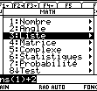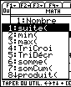  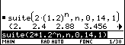  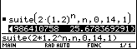
c) Calcul de la somme des quinze premiers termes
Pour cela, il suffit d’ajouter l’instruction somme( à la formule qui donnait les quinze premiers termes.  Il faut saisir la formule : somme( suite ( 2×1.2^n , n , 0 , 14 )  # rééditer la formule précédente  instruction ENTRY (2ND ENTER) ou retour au bandeau inférieur.  # se placer en début de ligne avec ...  # ajouter l’instruction Somme Instruction MATH ( touches 2ND .5. ), 3 : Liste et 6 : somme( terminer par .). et ENTER . | 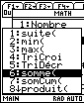  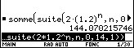
d) Déterminer les termes de la suite (u_{n}) de u₂₀ à u₂₇
Touches .F1. et .8. pour effacer l’écran de calcul  Saisir la formule : suite( 2×1.2^n , n , 20, 27 ) , puis ENTER.  → L’instruction Suite( 2×1.2^n, n , 20, 20) donnerait u₂₀. | 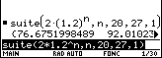

⇒ Compléments

Utiliser les calculs sur les listes
Il est possible de faire afficher les termes de la suite dans une des listes de l’éditeur statistique.  # Calcul des termes :  Touches .F1. et .8. puis :  Séquence : suite( 2×1.2^n, n ,0 ,14 ,1) → liste3 ENTER.  → liste3 s’obtient avec :instruction VAR-LINK (touches .2ND. .−.)  → L’instruction Stockage → s’obtient avec : .STO .  # Lecture de la table des termes :  Touche APPS puis icone Stats/Edit… et dossier courant pour afficher les listes.  → Attention, liste3(1) = 2 = u₀  Pour faciliter la lecture des indices de chaque terme, il suffit d’entrer en liste2, la liste des entiers de 0 à 14.  Séquence : suite( n , n , 0 ,14 ) → liste2.  # Calcul de la somme des termes :  Touche .HOME. pour retourner à l’écran de calcul.  Saisir la séquence : somme( liste3) et ENTER. | 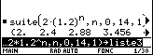  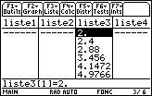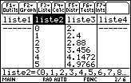  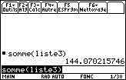

Représenter graphiquement les premiers termes de la suite.
On utilise ici, les graphiques statistiques. Dans l’éditeur de listes :  Instruction Graph (touche .F2.) puis 1 :Config Graph...  Instruction Choix (touche .F1.) pour configurer Grap1 .  régler l’écran comme ci-contre puis ENTER.  On a utilisé l’option ZoomDonn du menu ConfigGrah | 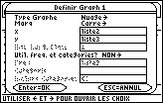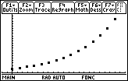

Utiliser l’instruction Σ
Dans l’écran de calcul.  Instruction Calc (touche .F3.) puis 4 : Σ( somme  Il faut saisir la formule : Σ ( 2∗1.2^n , n , 0 , 14 )  L’instruction Σ( est réservée aux suites, le pas est 1. | 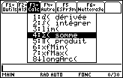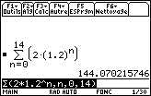

A partir de quel rang n, a-t-on u_{n} > 35 ?
On utilise les listes. Par tâtonnements, on détermine une dimension suffisante pour les listes.  Par exemple, ici, 20 car question d.  En utilisant la flèche , on se déplace dans la liste3 pour déterminer le rang n cherché.  On obtient n = 16. | 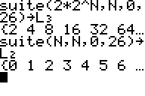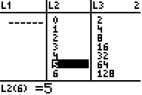

⇒ Problèmes pouvant être rencontrés

Problème rencontré | Comment y remédier
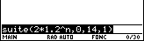  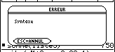 | Oubli de la variable n dans l’écriture de la formule.
Aucun graphique n’est tracé à l’écran. | La fenêtre graphique n’est pas adaptée à la représentation souhaitée.  Utiliser par exemple le zoom automatique : touche .F2. et 9 : ZoomDonn
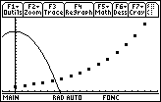 | Une courbe est représentée. Il faut désactiver le tracé de cette ou de ces fonctions.  Instruction Y = (touches .. .F1.) mettre en surbrillance l’expression de la fonction et .F4. pour désactiver le tracé.
L’icône Stats/Edit… ne figure pas dans l’écran de démarrage. | L’application n’est pas installée. Elle peut être téléchargée sur le site education.ti.com . Cette application figure aussi sur le CD TI graphing Product distribué avec la calculatrice

⇒ Commentaires
 Choix de l’indice du premier terme u₀ ou u₁. On adaptera, par exemple, l’utilisation de l’instruction Suite
 D’autres méthodes sont possibles. Voir fiche n° 320 Suite prise en mains ou fiche n° 140 Calcul sur les listes.

